

ZÁKLADNÍ ŠKOLA SLOVAN, KROMĚŘÍŽ, PŘÍSPĚVKOVÁ ORGANIZACE
ZEYEROVA 3354, 767 01 KROMĚŘÍŽ

projekt v rámci vzdělávacího programu
VZDĚLÁNÍ PRO KONKURENCESCHOPNOST

ŠABLONA ČÍSLO: III/2
NÁZEV: INOVACE A ZKVALITNĚNÍ VÝUKY PROSTŘEDNICTVÍM ICT

PŘEDMĚT: ČESKÝ JAZYK A LITERATURA
ROČNÍK: VI. – IX.
TÉMA: POPIS PRACOVNÍHO POSTUPU
AUTOR: MGR. MARTINA ZAVADILOVÁ
DATUM VYTVOŘENÍ: 10. 1. 2013

VY_32_INOVACE_49_MZ

ANOTACE:
Pracovní list procvičuje popis pracovního postupu a český jazyk propojuje s výtvarnou výchovou. Žáci tak dostanou možnost vyjádřit se jak verbálně, tak nonverbálně. Lze využít od 6. do 9. ročníku.

ZKUŠENOSTI Z PILOTÁŽE:
Žáky zaujala možnost návrhu vlastní vlajky. Vlajky se na závěr mohou vystavit a ostatní hádají, komu vlajky patří.

KLÍČOVÁ SLOVA:
Výtvarná technika, vlajka, popis pracovního postupu

ZDROJE:
Fotografie – vlastní tvorba

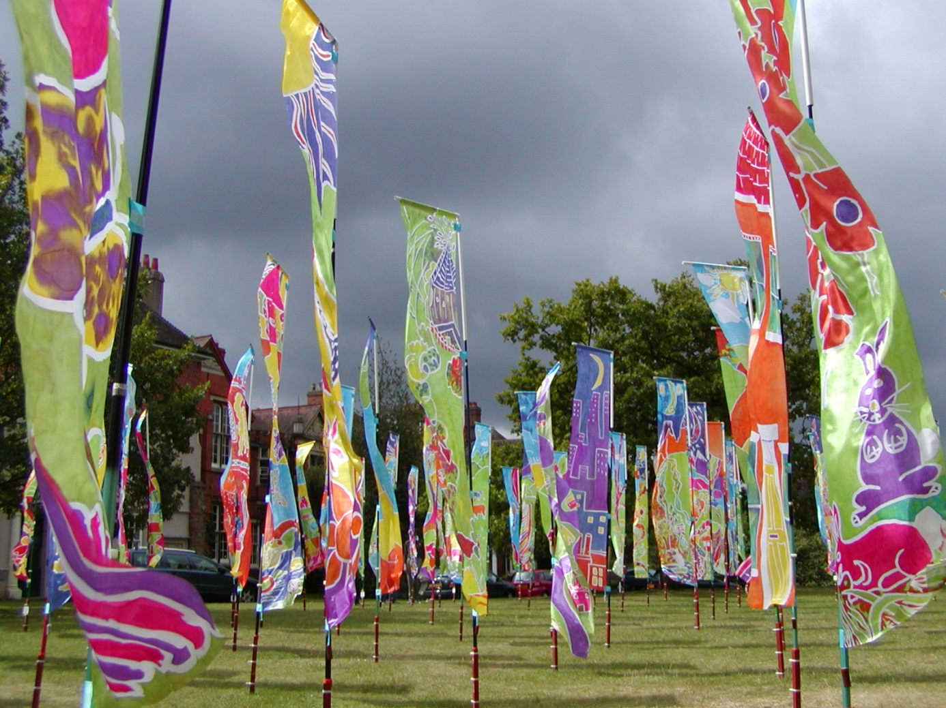

- Jakou výtvarnou technikou mohly být vytvořeny tyto vlajky?
__________________________________________________________________________________________________________________________________________

- Kde se můžeme setkat s popisem pracovního postupu? Uveď příklady.
__________________________________________________________________________________________________________________________________________

- Napiš popis pracovního postupu výroby obdobné vlajky. (Existuje více možností, zvol si ten, který by ti nejvíce vyhovoval).
______________________________________________________________________________________________________________________________________________________________________________________________________________________________________________________________________________________________________________________________________________________________________________________________________________________________________________________________________________________________________________________________________________________________________________________________________________________________________________________________________________________________________________________________________________________________________________________________________________________________________________________________________________________________________________________________________________________________________________________________________
____________________________________________________________________________________________________________________________________________________________________________________________________________________________________________________________________________________

- Navrhni vlajku, která by tě co nejlépe charakterizovala.

ŘEŠENÍ:

- Př. vosková batika, malba na textil, na hedvábí, …

- Recepty na vaření, pravidla her, návody, …

- Vosková batika
Pomůcky: rozpuštěný vosk (dostatečné množství, ze svíček), barvy na textil (např. vhodné na batiku, práškové, rozpustné ve vodě), látka (prostěradlo, staré tričko, v bílé barvě), hrnec na rozpuštění vosky, nádoby na barvy, štětce, podložka na stůl
- Připravíme si látku, můžeme přežehlit, aby byla rovná
- Promyslíme si motiv, který budeme malovat, a případně si ho lehce předkreslíme
- Rozpuštěným voskem namalujeme na textil kontury libovolného motivu
- Až vosk vsákne a vytvoří pevné kontury, vymalujeme jednotlivé plochy barvami na textil, které jsme si předem rozpustili ve vodě
- Po zaschnutí barev, vyžehlíme látku přes vrstvu novin – vosk se vpije do novin a zůstanou po něm bílé linie

